**SOCIEDAD MODERNA Y DESIGUALDADES SOCIALES, 2022**

**Práctico 2: Unidad 1: Modernidad y modernización**

**1 Reflexión a partir de un breve relato.**

A.(5 minutos) Lea el relato transcripto a continuación

B.(10 minutos). Relacione, conecte el relato con las siguientes categorías presentadas en el teórico, como elementos constitutivos del proceso de cambio o transición desde una sociedad tradicional a una sociedad moderna.

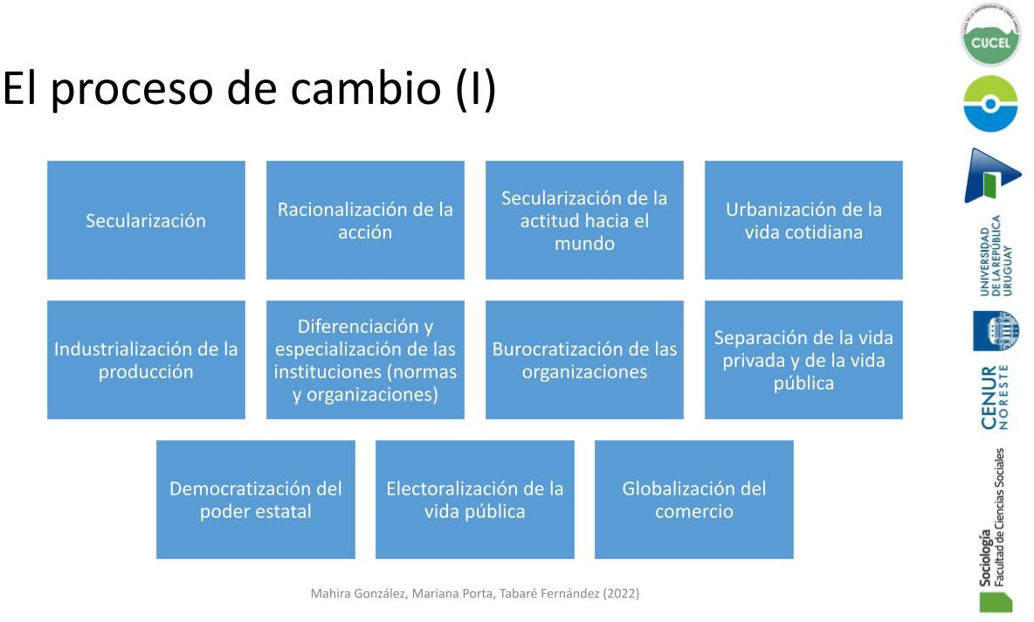

# Relato de una mujer de 82 años.

Yo nací en el año 1941 en Belén, departamento de Salto, pero crecí en una propiedad de mi abuelo, cerca de Tomás Gomensoro.

Fui la mayor de 8 hermanos. Mi padre fue trabajador rural. Hizo solamente hasta tercero de escuela. Dejó porque un día su padre le dijo: *M'hijo, ya sabe leer una carta y responder con otra, ¿para qué más va a ir a la escuela?* Sin embargo, mi padre hizo un gran esfuerzo para mandar a mis hermanas a estudiar enfermería a Montevideo. Y de nuevo vino el abuelo y comentó: *¿Para qué tanto esfuerzo económico m'hijo!!? ¿Y las van a mandar tan lejos cuando podrían conseguir un trabajito por acá nomas? ¡Qué necesidá...!*

Este abuelo, del cual te hablo, nació en 1882 y era analfabeto. Siempre trabajó en el campo. Era tan bueno en su trabajo que rápidamente llegó a ser capataz de estancia y comenzó a comparar algunas cabezas de ganado que ponía "a engorde" en la estancia donde era

capataz. Durante la primera guerra mundial, había mucha demanda para nuestro ganado. Se vendía al frigorífico de Fray Bentos, donde se hacía el "Corned Beef", que era una carne enlatada que terminaba siendo la comida de guerra que los solidados llevaban en sus mochilas.



Vuelvo a mi abuelo, la venta de este ganado le permitía compara más y volver a vender y así se fue haciendo una platita comprando y vendiendo ganado, Juntó lo que, para aquellos

tiempos y lugares podría considerarse una "pequeña fortuna".

Resultó dramático al final porque luego, su hijo menor, que no se parecía en nada a mi padre, pero sí tuvo la oportunidad de ir al liceo, terminó gastándose todo el capital en negocios que nunca funcionaron.

**Posdata.** Nuestra protagonista se casó a los 17 años, una edad natural para tal hecho en su época. Pero, egresó de los Preparatorios con el título de “Bachiller”, algo muy poco frecuente. Unos pocos años después, dio un examen de oposición por el cual logró ocupar un cargo de profesora de historia en Educación Secundaria.

# Dividirse en equipos de no más de 4 integrantes: elegir un vocero del grupo que será quien anote las respuestas. En cada equipo hacer una lectura rápida del fragmento: subrayar palabras que no entiendan y hacer anotaciones que aporten a la respuesta. (Tienen 40 minutos)

# Equipo 1. Trabajar con el fragmento 1 (pp. 93-97) y responder:

# ¿Cuáles son los 3 cambios esenciales en los fundamentos de la estructura?

# Explique con sus palabras el significado de la palabra secularización

# Equipo 2. Trabajar con el fragmento 2 (pp. 97-101)

# ¿Cuáles son los principales cambios en las relaciones sociales?

# Equipo 3. Analizar el siguiente fragmento:

# “Lo típico de la transición, la coexistencia de formas sociales que pertenecen a diferentes épocas, imprime un carácter particularmente conflictivo al proceso que es inevitablemente vivido como *crisis,* pues implica una continua ruptura con el pasado, un desgarramiento que no sólo tiende a dividir personas y grupos, sino que penetra en la conciencia individual, en la que también llegan a coexistir actitudes, ideas, valores, pertenecientes a diferentes etapas en la transición” (Germani, 1962, p.90).

# Hacer una puesta en común: cada equipo presenta al resto de la clase sus respuestas. Todos deben tomar nota de los aportes que serán esenciales para las pruebas parciales y exámenes.

# Síntesis del autor a cargo del docente.